



Kepala Departemen

Dr. Ir. Niniek Fajar Puspita, M.Eng

Sekretaris Departemen

Dr. Eva Oktavia Ningrum, ST., MS

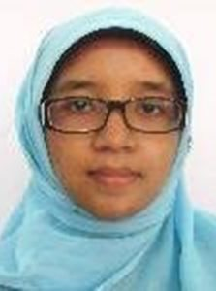

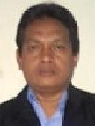

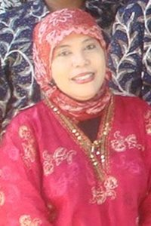

Kapala Laboratorium

Proses Industri Kimia

Ir. Elly Agustiani, M.Eng

Kalab.Pengolahan Air dan Limbah Industri

Prof. Dr.Ir.Soeprijanto,M.Sc

Kapala Laboratorium

Kimia Terapan

Ir. Agus Surono, MT

Kapala Laboratorium

Sistem Operasi Proses

Prof. Dr. Ir. Danawati Hari Prajitno, M.Pd

TENAGA PENDIDIKAN

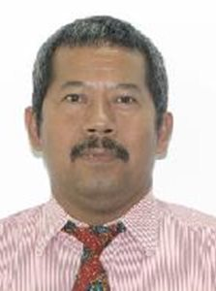

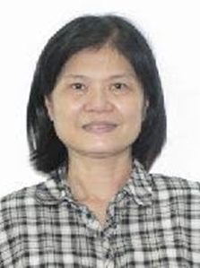

Kepala Subbagian Tata Usaha

Muzammil



